Nieuw bij Geberit: matwit keramiek

Matte finishes voor het toilet en de wastafel

Nieuwegein, juni 2022 - Een mat witte afwerking in de badkamer is een echte trend op dit moment. Geberit introduceert daarom matwit keramiek en breidt daarmee haar mat witte badkamerproducten verder uit.

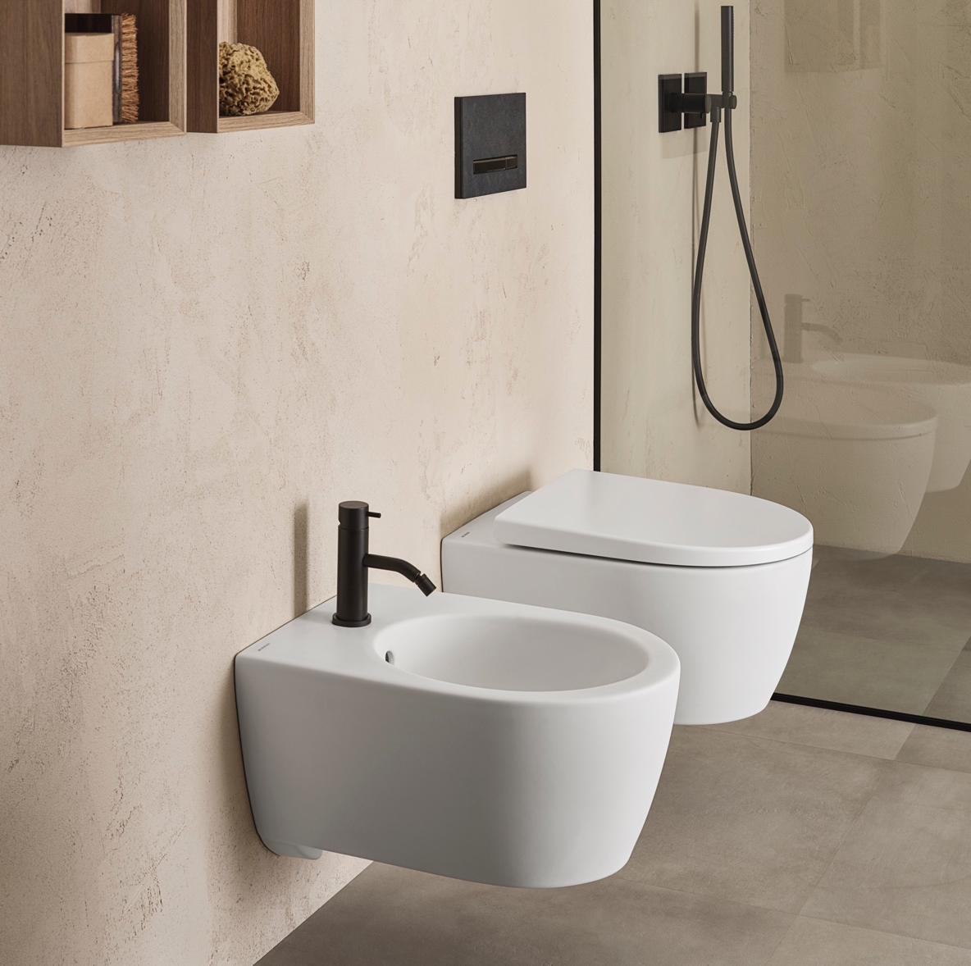

De vraag naar mat witte finishes voor de badkamer is enorm toegenomen. Een matte afwerking heeft een chique uitstraling en zorgt voor een rustig aanzicht. Bedieningsplaten en badkamermeubels zijn binnen het Geberit assortiment al enige tijd verkrijgbaar in matwit. Ook douchevloeren en wastafelmeubels in de materialen composiet en kunststof kunnen in een mat witte afwerking gekozen worden. Door de toevoeging van matwit keramiek aan het Geberit assortiment wordt ook voor de wc en de wastafel een eigentijdse look geboden, als alternatief voor het zo herkenbare hoogglans keramiek.

In een eigentijds, minimalistisch badkamerontwerp, waar al vele matte materialen zijn toegepast, kan een hoogglans keramisch toilet of wastafel storend zijn. Vanaf nu kan de gehele toiletcombinatie - bedieningsplaat en keramiek closet - en wastafelcombinatie - wastafelmeubel en keramiek wastafel - uitgevoerd worden in fraai matwit.
Matwit keramiek assortiment
Geberit breidt haar matte assortiment met matwit keramiek uit per juni 2022. Vanaf dan is het ONE closet verkrijgbaar in matwit keramiek, alsook enkele opzetwastafels uit dezelfde serie. In de Geberit iCon serie is het closet, het bidet (beiden wandhangend én vloerstaand) en de Light opzetwastafel (in meerdere maten) verkrijgbaar in matwit keramiek. Daarmee kan de mat witte trend nu echt in de hele badkamer doorgevoerd worden.

Meer informatie is te vinden op: www.geberit.nl
_____________________________________________________________________________

Noot voor de redactie:
Voor vragen, informatie, beelden en brochures kunt u contact opnemen met: MIES PR, Michelle de Ruiter, Michelle@miespr.nl of tel: +31 6 45740465.

Downloadlink HR-beelden en tekst:
https://www.miespr.nl/geberit-download-nieuw-bij-geberit-matwit-keramiek

Over Geberit
De wereldwijd opererende Geberit Group is Europees leider op het gebied van sanitaire producten. Geberit opereert met een sterke lokale aanwezigheid in de meeste Europese landen en biedt een unieke toegevoegde waarde als het gaat om sanitaire technologie en badkamerkeramiek. Het productienetwerk omvat 26 productiefaciliteiten, waarvan er 4 buiten Europa gevestigd zijn. De groep heeft haar hoofdkantoor in Rapperswil-Jona, Zwitserland. Met ongeveer 12.000 medewerkers in ongeveer 50 landen, heeft Geberit in 2021 een netto-omzet van CHF 3.5 miljard gegenereerd. De Geberit aandelen zijn genoteerd aan de SIX Swiss Exchange en zijn sinds 2012 opgenomen in de SMI (Swiss Market Index).

